Конспект непосредственной образовательной деятельности в старшей группе "Расскажу я вам, друзья, как живет моя семья"
Область – социально – коммуникативное развитие.
Описание материала: данный материал будет интересен не только воспитателям старшей группы; воспитатели других возрастных групп также могут использовать в своей работе предлагаемую форму рефлексии, бумажный конструктор "Семья".
Цель: Формирование у детей интереса к своей семье, уважительного отношения и чувства принадлежности к ней, воспитание внимательного отношения и любви к родителям и близким людям.
Задачи:
- Формировать у детей понятие «семья», правильное представление о семье; закрепить знания о составе семьи, о роли членов семьи.
- Вызвать желание рассказать о взаимоотношениях между детьми и взрослыми в семье, поделиться своими мыслями, чувствами о своей семье.
- Обогащать и активизировать словарный запас детей по теме занятия; развивать навыки творческого рассказывания, навыки связной речи;
- Воспитывать чувство привязанности к членам своей семьи, любовь и заботливое отношение к членам своей семьи.
Оборудование и материалы:
- компьютер, проектор, экран;
- мультимедийная презентация;
- видеоролик «Что такое семья» ( 1,5 мин). Данный видеоролик создается заранее при помощи детей из подготовительной группы. Взрослый просит детей рассказать о том, что такое семья. Но при объяснении слово «семья» произносить нельзя ( как задание из игры «Устами младенца»)
- фотогазета “Милая мама» с портретами мам детей группы.
- конструктор «Семья»: бумажные куклы на магнитной ленте, изображающие членов семьи ( папа, мама, дети – мальчики и девочки разных возрастов)
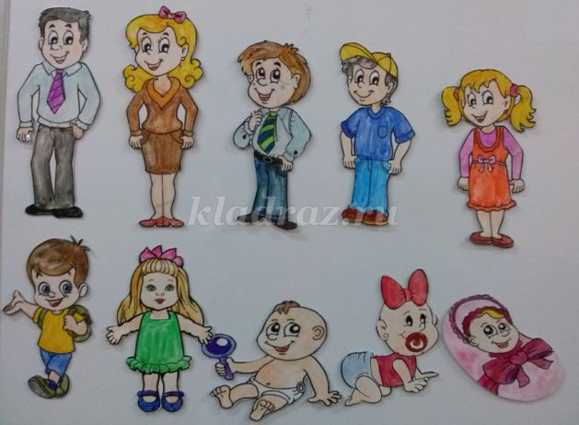
- панно – рефлексия. Желательно на обоях ( примерно 2 м) нарисованы различные семьи, где у каждого члена семьи не нарисованы губы.
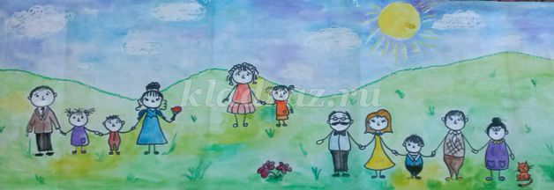
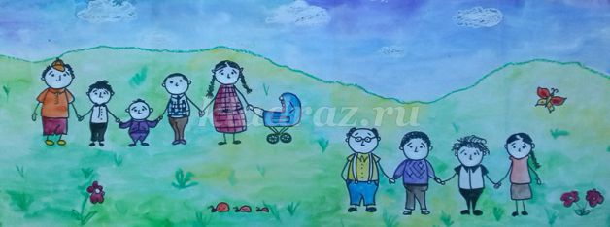
- фломастеры красного и черного цветов по количеству детей, магнитная доска.
Предварительная работа:
- создание вместе с детьми фотогазеты «Милая мама»;
- совместный мини – проект одного из детей группы со своими родителями на тему «Я играю с папой» (рассказ, сопровождающийся мультимедийной презентацией);
- совместный мини – проект одного из детей группы со своими родителями на тему «Моя большая семья» (рассказ, сопровождающийся мультимедийной презентацией);
- беседа о семье; о маме, об играх с папой;
- составление рассказов о маме с опорой на мнемотаблицу;
- рисование на тему «Моя мама», «Мой папа», «Моя семья».
Ход НОД:
Воспитатель: Ребята, перед началом нашей беседы, я хочу вас познакомить с добрым животным. Хотите услышать, как бьется его сердце? Тогда встаньте, пожалуйста, в круг и возьмитесь за руки.
Мы с вами – одно большое, доброе животное. Давайте послушаем, как оно дышит! А теперь подышим вместе! На вдох – делаем шаг вперед, на выдох – шаг назад. А теперь на вдох делаем 2 шага вперед, на выдох – 2 шага назад. Вдох – 2 шага вперед. Выдох – 2 шага назад.Так не только дышит животное, так же четко и ровно бьется его большое доброе сердце. Стук – шаг вперед, стук – шаг назад и т.д. Мы все берем дыхание и стук сердца этого животного себе, а его доброта пусть останется с нами до конца сегодняшнего дня.
Воспитатель: Ребята, сегодня группа «Солнышко» приготовила для вас сюрприз. Они решили рассказать вам о том, что такое … А вот о чем они решили вам рассказать, вы должны догадаться сами. Но не забывайте, что мы должны дослушать рассказ до конца, даже если кто-то вдруг поймет, о чем речь. Внимание на экран.
ВИДЕО « СЕМЬЯ – ЭТО…» (1,5 мин)
Воспитатель: Итак, о чем же рассказывали ребята группы «Солнышко»? (о семье).
Действительно, сегодня мы поговорим о семье. ( 1 слайд). А как вы думаете, что такое «семья»?
Индивидуальные ответы детей.
Воспитатель: Семья – это самое дорогое, что есть у человека. Семья есть у каждого человека. Это самые близкие и родные люди. (2 слайд )Все члены семьи любят друг друга, заботятся друг о друге, стараются сделать все, чтобы не расстраивать друг друга.
Главное, чтобы в семье всегда были мир, дружба, уважение, любовь. (3 слайд) В семье могут жить люди разного возраста- и маленькие, и пожилые.
( 4 слайд) Бывают семьи большие, а может быть и маленькой – например, мама и ребенок, но если они любят друг друга – это настоящая семья. Главное – не количество членов семьи, а то, как они относятся друг к другу.
А кто живет в ваших семьях? А мы узнаем это, разгадав загадки. (5 слайд)
Кто стирает, варит, шьет,
На работе устает,
Просыпается так рано? —
Лишь заботливая… (мама)
Воспитатель: Любая мама любит своего ребенка и заботиться о нем. Следит за тем, чтобы он не заболел, вовремя покушал, укладывает спать, читает сказки. У каждого из вас тоже есть мама, которая вас очень любит. А вы любите свою маму?
Посмотрите, эту фотогазету мы сделали вместе с вами. Это портреты ваших мам. Вот они какие у нас красивые, молодые, радостные. А кто хочет рассказать о своей маме?
Рассказы детей о маме, чей портрет есть на фотогазете, по желанию.
Какие интересные получились рассказы о мамах. Но давайте продолжим разгадывать мои загадки о членах семьи. ( 6 слайд)
Кто научит гвоздь забить,
Даст машину порулить
И подскажет, как быть смелым,
Сильным, ловким и умелым?
Все вы знаете, ребята, —
Это наш любимый...(папа)
И действительно, с папой всегда интересно. Не зря говорят с мамой хорошо, а с папой весело! А во что вы любите играть с папой?
Индивидуальные ответы детей.
А вот Матвей С. не только расскажет, но и покажет, во что он любит
играть с папой.
Презентация мини-проекта «Я играю с папой» ( рассказ ребенка по фотослайдам)
Спасибо, Матвей. Нам было очень интересно. Вы с папой настоящие друзья!
А сейчас и мы немножко поиграем и сделаем семейную зарядку. Встаем на ножки возле стульчиков.
Физминутка (7 слайд)
Осенью, весной, летом и зимой
Мы во двор выходим дружною семьей (шагаем на месте)
Встанем рядом по порядку,
Каждый делает зарядку: (имитируем движение: «Равняйсь! Смирно!)
Мама руки поднимает, (далее движения по тексту)
Папа бодро приседает,
Повороты вправо – влево
Делает мой братик Сева
А я сам бегу трусцой и качаю головой
Молодцы, садитесь.
А сейчас слушайте следующую загадку: ( 8 слайд)
Бывают послушными,
Бывают не очень,
Но каждый родитель,
Любит их точно! (дети)
Воспитатель: Семья немыслима без детей. Когда рождается ребенок, то о нем заботятся папа и мама и вся семья помогает им в этом. Родители воспитывают своих детей, учат их быть добрыми, умными, честными, смелыми. Ребята, а сколько детей может быть в семье?
Индивидуальные ответы детей.
Воспитатель: Вы правильно все сказали. Детей может быть один или два. А, если в семье детей много, то такая семья называется многодетная. (9слайд)
А сейчас, ребята, посмотрите вот на эту доску. (Обращает внимание детей на магнитную доску с конструктором «Семья») Что это за картинки? Это мама, папа и их дети разного возраста. Из этих картинок каждый из вас сможет составить свою семью. Вот посмотрите, я хочу рассказать вам о своей семье.
Рассказ воспитателя по конструктору «Семья». Воспитатель составляет свою семью - папа, мама, старший сын, младший сын. Затем рассказывает о каждом члене семьи – как зовут, где работает, учится, что делает дома.
А кто хочет при помощи этих картинок представить нам свою семью, рассказать кто старший, кто младший, сколько детей в семье и как вы друг другу помогаете.
Рассказы детей о своей семье с использованием конструктора «Семья»
Воспитатель: Ребята, а кто запомнил, сколько детей в моей семье? У Ани? У Кирилла? А как вы думаете, для семьи лучше, когда детей много или мало? Почему?
Индивидуальные ответы детей.
Воспитатель: Конечно, ребята, когда детей в семье много, у мамы и папы всегда есть помощники, и детям всегда есть с кем поиграть .
А мы продолжаем нашу беседу о семье. Мы с вами уже вспомнили, что в семье есть мама, папа, дети. А вот кто еще, вы узнаете, разгадав сразу две загадки. (10 слайд)
Угостит всегда вареньем,
Стол накроет с угощеньем,
Лада наша ладушка,
Кто? — Родная... (бабушка)
Он трудился не от скуки,
У него в мозолях руки,
А теперь он стар и сед —
Мой родной, любимый... (дед)
Воспитатель: Самые уважаемые люди в семье – бабушки и дедушки. Они вырастили своих детей, теперь помогают воспитывать внуков. О них в семье заботятся, стараются их не расстраивать, оберегают от переживаний. Ребята, у всех нас есть маленькая семья и большая.Маленькая семья - это мама, папа и вы- дети. А большая семья - это не только мама, папа и их дети, но и бабушки, и дедушки. Они могут жить в других домах, других городах и даже странах, но все равно они ваши родные – ваша большая семья. А есть ли у среди вас ребята, кто живет с бабушкой и дедушкой в одном доме?
Индивидуальные ответы детей.
А Виолетта Ш. приготовила для нас рассказ, как же они живут большой и дружной семьей с бабушкой и дедушкой.
Презентация мини-проекта «Моя большая семья» ( рассказ ребенка по фотослайдам)
Воспитатель: Спасибо, Виолетта. А скажи нам по секрету, в вашей семье бывают ссоры? А как ты думаешь, что нужно делать, чтобы их не было?
Ответ ребенка.
Воспитатель: Чтобы в семье не было ссор, нужно уважать интересы каждого, не брать чужие вещами без разрешения,вместе выполнять домашнюю работу, помогать, уступать, не мешать друг другу заниматься своими делами или отдыхать. Чтобы не огорчать взрослых надо прислушиваться к их советам, не капризничать, уметь сдерживать плохое настроение и всегда быть вежливым. А вы знаете такие волшебные слова? А вот это мы сейчас и проверим.
Игра «Загадки в стихах: волшебные слова» (11 слайд) Воспитатель читает начало, а дети хором называют вежливые слова в рифму.
Говорить друзьям не лень, улыбаясь…(добрый день)
Друг другу на прощание мы скажем…(до свидания)
Когда нас бранят за шалости, говорим…(простите , пожалуйста)
До чего ж оно красиво слово доброе…(спасибо).
Воспитатель: Молодцы! А я хочу сказать «спасибо» всем ребятам за такие интересные рассказы о ваших семьях. Я узнала, много интересного о том, как вы живете. А что сегодня вам понравилось больше всего? (12 слайд)
Индивидуальные ответы детей.
Воспитатель: Ребята, мне сегодня очень понравилась наша беседа с вами. А теперь я хочу узнать, понравилось ли вам. Посмотрите, у меня есть рисунок, где нарисованы разные семьи: мамы, папы, детки. Но их лица ничего не выражают. Так вот, если вам понравился наш разговор о семье, то возьмите красный фломастер и нарисуйте одному из человечков улыбку. Ну а, если вам было скучно, неинтересно или вы чего-то не поняли, то возьмите черный фломастер и нарисуйте грустный ротик.
Проводится рефлексия. Следует обратить внимание, если какой-нибудь ребенок выбирает черный фломастер. Попросить его объяснить этот выбор.
Воспитатель: Посмотрите, какие радостные, веселые семьи появились у нас на картине с вашей помощью. Я очень рада, что у нас нет ни одного грустного человечка. (А, если такой человечек вдруг есть, то объяснить детям, что у всех людей и детей бывает разное настроение, и может быть, в следующий раз он обязательно улыбнется.)
И я очень хочу, чтобы и в ваших семьях были тёплые дружеские отношения. А наш разговор, к сожалению, подошел к концу, всем спасибо. (13 слайд)
Презентация на тему: Семья

